Declaração de Responsabilidade

Título do Estudo: “Participação de homossexuais nas aulas de educação física: a visão de estudantes de uma cidade do nordeste brasileiro”
- Certifico que participei suficientemente do trabalho para tornar pública minha responsabilidade pelo seu conteúdo.
- Certifico que o manuscrito representa um trabalho original e que nem este manuscrito, em parte ou na íntegra, nem outro trabalho com conteúdo substancialmente similar, de minha autoria, foi publicado ou está sendo considerado para publicação em outra revista, quer seja no formato impresso ou no eletrônico, exceto o descrito em anexo.
- Atesto que, se solicitado, fornecerei ou cooperarei totalmente na obtenção e fornecimento de dados sobre os quais o manuscrito está baseado, para exame dos editores.
- No caso de manuscritos com mais de 6 autores a declaração deve especificar o nível de participação de cada autor. Conforme abaixo exemplificado.
1. Certifico que (1) Contribui substancialmente para a concepção e planejamento ou análise e interpretação dos dados; (2) Contribui significativamente na elaboração do rascunho ou na revisão crítica do conteúdo; e 3) Participei da aprovação da versão final do manuscrito.
Teresina-PI
13/03/2017
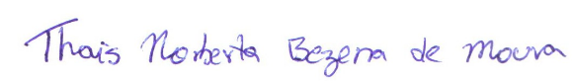
Thais Norberta Bezerra de Moura

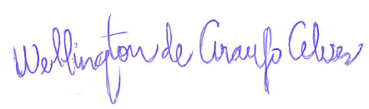
Wellington de Araújo Alves

